数码馆

概

要

设

计

|  |  |
| --- | --- |
| **项目名称** | 数码馆 |
| **文档撰写** | 梁大杰 |
| **建立日期** | 2022.05.05 |

目录

1 概述 2

2 系统架构图 2

3 物理拓扑图 4

4 部署结构图 5

5 关键技术 6

6 关键设计模块 7

6.1 部分功能界面 7

6.1.1 首页展示 7

6.1.2 推荐商品展示 7

6.1.3 可视化数据展示 7

6.2 数据库设计 7

6.3 关键功能模块 8

6.4 业务逻辑 8

# 概述

“Digital商城”主要任务是让用户浏览获取平台的一些商品以及可视化的数据展示，从而引导客户进行消费以及管理员后台商品管理，该文档旨在帮助开发人员了解系统的整体架构，关键技术和关键模块的设计，帮助开发人员了解系统的设计概况，为详细设计做铺垫。

# 系统架构图

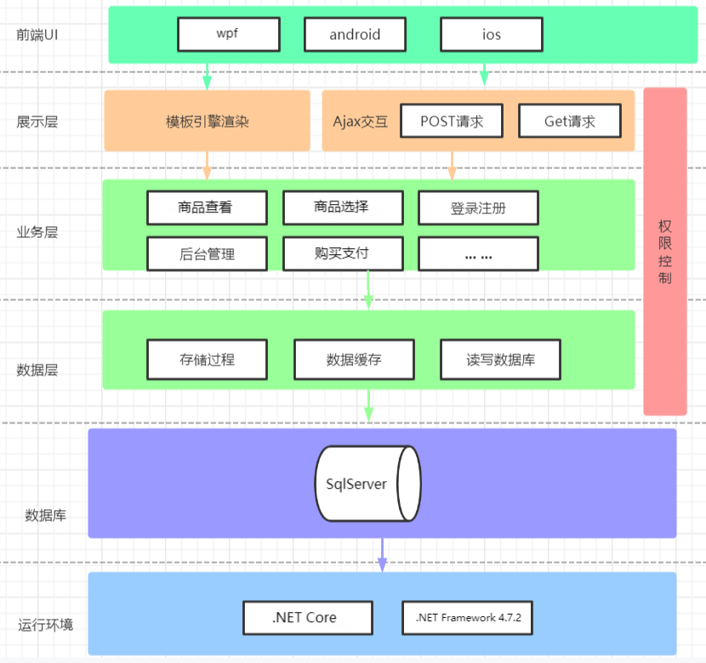

# 物理拓扑图

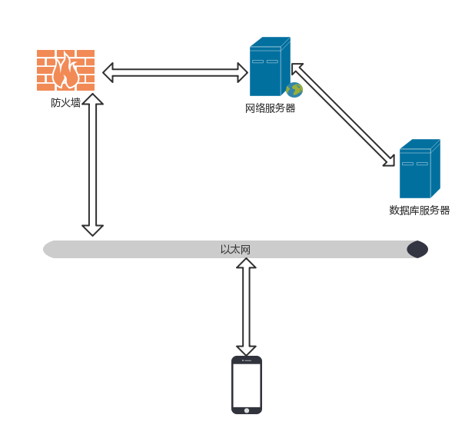

# 部署结构图

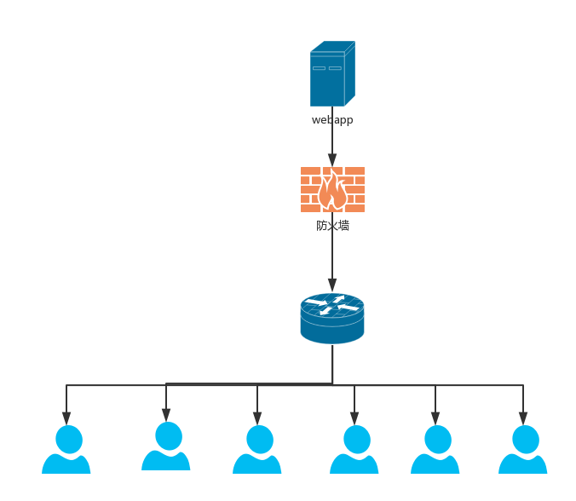

# 关键技术

本项目主要使用WPF框架的团队开发项目，WPF即(Windows Presentation Foundation)

WPF框架的特点主要为：

1、与分辨率无关

WPF是基于矢量绘图的，因此它产生的图形界面能够支持各种分辨率的显示设备，而不会像WinForm等在高分辨率的现实设备上产生锯齿。

2、硬件加速技术

WPF是基于Direct3D创建。在WPF应用程序中无论是2D还是3D的图形或者文字内容都会被转换为3D三角形、材质和其他Direct3D对象，并由硬件负责渲染，因此它能够更好的利用系统的图像处理单元GPU，从硬件加速中获得好处。

1. 绚丽的展示效果，WPF（Windows Presentation Fundation）顾名思义其强大的图形化API为程序提供了超乎想象的图形效果。

4、XAML的引入，使得美工和程序可以实现分离，使得定制化主题/外观/行为更加方便也易于维护。

5、强大的 “数据绑定”功能，使得MVVM得以实现，成为“属性驱动”，而非WinForm的“事件驱动”；属性的更改可以自动获得，甚至动过转换器触发各种展示/行为的变更。

6、Style可以让你应用不同的样式到不同的控件，而且易于管理。

# 关键设计模块

## 部分功能界面

### 首页展示

### 推荐商品展示

### 可视化数据展示

## 数据库设计

根据功能界面分析，得到系统的ER图

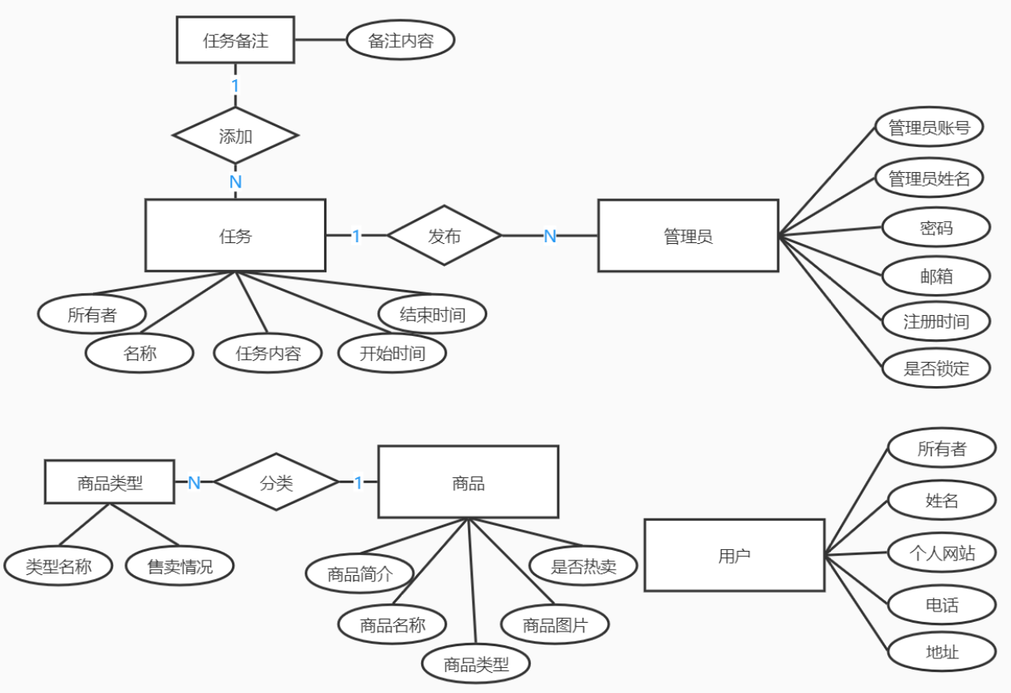

## 关键功能模块

* 用户管理： 主要进行浏览数据
* 管理员管理：管理员可以对商品进行增删，对商品信息进行修改
* 商品信息管理：管理员和普通用户均可通过页面进行查看

## 业务逻辑

* 用户：可以通过主页面浏览推荐的商品，以及列表中的商品进行引导性消费。
* 商品：商品主要包括增删改查，商品信息，商品备注的一些内容管理。商品与商品备注，商品信息均是一对多的关系。
* 管理员：管理员对商品进行管理，包括商品的新增，商品信息的修改，商品的下架等，以及权限的管理。